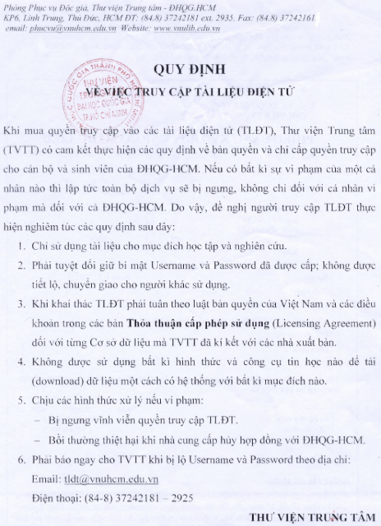
ĐẠI HỌC QUỐC GIA TP.HCM
THƯ VIỆN TRUNG TÂM

PHIẾU ĐĂNG KÝ CẤP QUYỀN TRUY CẬP TỪ XA

Họ tên : Nam / Nữ
Sinh ngày: tháng năm
Mã số thẻ TVTT (nếu có):
Mã số cán bộ/HVSĐH/Sinh viên (nếu chưa có MS thẻ TVTT):
Địa chỉ liên lạc :
Điện thoại :
E-mail :
Trường / Cơ quan :
Khoa / Phòng / Ban :
Đối tượng :
Giảng viên
Cán bộ khối VP
Học viên sau ĐH |  | Khóa : -
Sinh viên |  | Khóa : -
Khác

Tôi xin cam đoan đã đọc kỹ và sẽ thực hiện đúng quy định về việc truy cập tài liệu điện tử.

Ngày tháng năm
Cán bộ thư viện Người đăng ký
(Ký, họ tên) ( Ký, họ tên )

Hướng dẫn gửi phiếu:

- Cách 1: Gửi phiếu đăng ký đến Thư viện Trung tâm ĐHQG.HCM - KP. 6, Linh Trung, Thủ Đức, TP.HCM hoặc gửi bản scan đến email phucvu@vnuhcm.edu.vn (Phiếu đăng ký hợp lệ phải có chữ ký trên phiếu; Bản sao thẻ Sinh viên/thẻ Học viên sau đại học/thẻ Cán bộ /Giấy xác nhận của đơn vị đang công tác).
- Cách 2: Gửi trực tiếp tại TVTT hoặc thư viện Trường
Sau khi xử lý xong, TVTT sẽ thông báo mã số đăng nhập đến người đăng ký qua email.

